Введение
Искусство Древней Греции внесло значительный вклад в развитие всего мирового искусства. Цель моей работы–рассмотреть эволюцию древнегреческой живописи. Меня заинтересовала вазовая живопись, которая сыграла большую роль в истории Древней Греции, отображая жизнь эллинов. Современные искусствоведы (в частности Людмила Акимова) выделяют несколько эпох развития вазовой живописи: гомеровский, архаический, классический и эллинистический. Я решила остановится на архаическом и классическом, потому что в эллинистическом заметно влияние Востока. Греческие вазы, которых осталось десятки тысяч, - самый полный источник знаний обо всём эллинском: о жизни, обрядах, обычаях, образовании. Но не только жизнь и быт древних эллинов привлекает современного человека. Само создание этих ваз восхищает и удивляет современных живописцев. То, с какой ответственностью древнегреческие мастера подходили к своему делу. Мне показалось особенно интересным какие использовались краски. Привлекает внимание узоры (меандры), изображаемые древнегреческими мастерами. Почему у многих мастеров возникало желание изобразить светлую фигуру на чёрнолаковом фоне. Как мастера делали фигуры почти реальными с помощью нескольких цветов.
Архаической эпохе предшествовала так называемая «геометрика». Геометрика – способ изображения, состоящего из символов в виде геометрических фигур, знаков, обозначающими те или иные образы жития и деятельности человека. Затем начался процесс «очеловечения» геометрического мира, который занял почти два столетия и проходил в два этапа. На первом из них, раннеархаическом– его ещё обычно называют ориентализирующим (VII в. до н. э.),– был совершён переход с помощью древневосточного наследия от знакомого «деревенского» мировидиния к фигуративному «раннегородскому», государственному. На втором этапе (VI в. до н.э.), включающем среднюю (600–530гг. до н.э.) и позднюю архаику (530–480гг. до н.э.), произошло сплочение творческих сил и формирование новой картины мира уже «городской», «цивилизованной» Эллады. В работе над рефератом я использовала такие книги, как «Искусство древней Греции. Архаика. Геометрика. Классика» Л.И.Акимовой, изданные в Санкт-Петербурге 2007 года. С помощью этих книг я узнала некоторые подробности о вазах классической и архаической эпохи, представленные ввиде иллюстраций и фотографий. В одной из книг я следила за развитием вазовой живописи, которая впоследствии повлияла на культурное развитие других стран. Эти книги помогли мне понять огромную разницу между эпохами и одновременно их связь.

Древнегреческая вазопись в архаическую эпоху.
Архаический период длился с VIII—VI вв. до н. э. Искусство архаической эпохи характеризуется расцветом каменной архитектуры, монументальной скульптуры, расписной керамики. В конце VIII века до н. э. в греческом обществе формировались новые вкусы и интересы. Упрощенные, условные геометрические изображения перестали удовлетворять; в рисунках на вазах художники VII века до н. э. начали обильно вводить растительные мотивы и сюжетные сцены. В вазописи в середине и 3-й четверти 6 в. до н. э. достиг расцвета чернофигурный стиль и около 530 до н. э. — краснофигурный стиль.
Наиболее массовым и доступным видом архаического греческого искусства была, безусловно, вазовая живопись. Архитектура и вазопись являются в период архаики наиболее развитыми областями художественной культуры. Роль эллинской вазописи в истории античного искусства огромна. В рисунках на керамических сосудах мастера могли свободнее, нежели в скульптуре, показывать сцены из жизни, представлять образы мифологии, выражать свое отношение к событиям. Греческие вазы служили для самых разнообразных целей и потребностей. Они были очень разнообразны по форме и размерам. Обычно вазы покрывались художественной росписью. Лучшие произведения мастеров архаической вазописи были подлинными художественными созданиями, и, видимо, сами мастера относились к ним со всей серьезностью и ответственностью. Не случайно, поэтому, многие вазы носят подпись создавшего их мастера, а иногда и двух -- горшечника и художника. Это, кстати, указывает на выросшее чувство ценности личности и ее дарований. Конечно, художественно выполненные и богато расписанные вазы не были предназначены для повседневных бытовых нужд. И все же расцвет вазописи тесно связан с творческим отношением ремесленника к своему труду и с его глубоким пониманием единства практической и эстетической ценности вещи, которое так свойственно народному искусству. В 7 и особенно в 6 в. до н. э. сложилась довольно стройная, хотя и допускающая отдельные вариации система постоянных форм ваз, имевших разное назначение. Так, амфора предназначалась для хранения вина и масла; кратер -- для смешивания (во время пира) воды с вином; из килика пили вино; в стройном лекифе хранились благовония для возлияний на могилах умерших. По сравнению с керамикой гомеровского периода формы и пропорции ваз стали строже и красивее. Своим ясным, тонко почувствованным ритмом, соразмерностью всех частей греческие вазы превзошли сосуды и Древнего Египта и Эгейского мира. Размещение рисунков на вазах и их композиционный строй были тесно связаны с формой вазы. Лучшие столетия в истории греческой вазописи — VIII—V вв. до н. э. В IV в. до н. э. в связи с появлением фресковой живописи росписи на сосудах уже во многом теряют свое былое значение. Конец VIII в. до н. э. характеризуется, как отмечалось, кризисом геометрического стиля. С падением родового строя, господствовавшего в Греции с XI по IX в. до н. э., происходили изменения и в искусстве; в обществе формировались вкусы, вызывавшие появление новых художественных форм, в частности в вазописи. Появлялась потребность полнее изобразить то, что человек видел в жизни и что представлял себе в мечтах и мифах. Лаконичное, условное выражение чувств уже не вполне удовлетворяло. Художники VII в. до н. э. начинали обильно вводить в свои композиции орнаментальные и растительные (нередко близкие восточным) мотивы. Поэтому стиль ваз VII в. до н. э., названный в последнее время ковровым, ранее именовали ориентализирующим. Появилась чернофигурная роспись, которая сильно отличалась от коврового стиля. Мастера реже изображали животных и

растения, чаще обращались к человеку, представляя его прежде всего в какой-либо сюжетной, чаще всего мифологической ситуации. Орнамент, подчинявший себе поверхность вазы, оттеснялся на второй план, и ему отводилась роль обрамления сцен. Порой узорами украшали донца, горла, подчёркивали переходы в формах ваз, места крепления ручек. Вазописцы постепенно отказывались от системы фризов и предпочитали помещать сцены в крупных клеймах. Заполнявшие пустые места между фигурами узоры начинали исчезать. Выдвижение сюжетного начала и оттеснение декоративности приводило к упрощению красочной палитры. Нередко применявшиеся ранее пурпур и белая краска теперь использовались гораздо реже. В чернофигурных росписях, где темные фигуры как бы распластываются на поверхности вазы, элемент условности еще значителен. Но плоскостность и силуэтность образов воспринимаются как достоинство росписей, потому что изображения, намеренно лишенные объемности, не разрушают, но сохраняют, более того, подчеркивают поверхность сосудов, незыблемость их стенок. Особенности чернофигурной техники достаточно отчетливо проявляются в коринфских вазах уже в конце VII — начале VI в. до н. э. и в продукции керамических мастерских Беотии, Лаконики, ионических городов и, конечно, Аттики, с центром в Афинах, где в VI в. до н. э. создаются удивительные по своеобразию вазовые росписи. В композициях VI в. до н. э. начинала усложняться сюжетная канва, появлялась многофигурность. Разумеется, не все вазы украшались в то время сюжетными сценами, изготавливалось немало сосудов и с декоративными росписями, но не они уже определяли дальнейший ход развития греческой вазописи.
Архаическая вазопись претерпевает качественные изменения: стремясь передать пространство, объем и движение, мастера меняют технику изображения, и силуэтная чернофигуровая роспись сменяется краснофигурной. В новой краснофигурной технике черным лаком заливался фон, а на остававшемся цвета обожженной глины изображении можно было кистью проводить чернолаковые тонкие линии, обозначая ими глаза, мускулатуру, складки одежд и т. д. Это облегчало работу вазописца. Светлая же фигура на темном фоне смотрелась лучше: в ней больше проступала та реальность, объемность образа, к какой начинали стремиться греческие мастера, постепенно отходившие во второй половине VI в. до н. э. от принципов архаической условности. Этот процесс убеждает в том, что характерное для классики стремление к большей достоверности изображения именно в искусстве вазописи возникло задолго до усиливших эту тенденцию событий начала V в. до н. э. Скульптура же, скованная традициями, в этом смысле отставала от вазописи.
Уже в росписях мастера Никосфена появилось желание показать светлую фигуру на чернолаковом фоне. В его произведениях на сплошь залитую черным лаком поверхность сосуда фигура наносилась белой краской, по которой затем обозначались детали. Тот же процесс перехода к новой красочной системе обнаруживал себя и в росписях на глиняных клазоменских саркофагах, где нередко одна половина композиции исполнялась в старой манере, а другая — в красно-фигурной технике.Тяготение к краснофигурной вазописи выступает особенно ярко в творчестве мастера Андокида, в росписи одного сосуда, использовавшего порой старую и новую техники. На внешней поверхности некоторых сосудов Андокида можно видеть не только совмещение обеих манер, но и другие особенности, какие влекло за собой введение новой техники. На одном из киликов с нарисованными на стенках большими глазами-оберегами (апотропеями) заметно, что новая манера заставляет вазописца отводить светлым фигурам больше места, нежели черным. На том же по площади пространстве между глазами Андокид в чернофигур-ной манере

показывает двух персонажей, а в краснофигурной только одного. Тот же принцип проявляет себя и в росписи этого килика около ручек: на одной половине, расписанной в старой манере, показаны два сражающихся воина, а на другой, исполненной в новой манере,— один. Разница объясняется, очевидно, тем, что светлая фигура зрительно воспринимается объемнее и ей необходимо большее пространство для действий, нежели темной, силуэтной.
Краснофигурный стиль позволял воплотить задуманное: росписи получили необходимый объем и глубину пространства. В своей работе, ориентированной на самого широкого потребителя, мастера-вазописцы гораздо меньше, чем скульпторы или архитекторы, зависели от освященных религией. Поэтому их искусство было гораздо более динамичным, многообразным и быстрее откликалось на всевозможные художественные открытия и эксперименты. Вероятно, именно этим объясняется необыкновенное тематическое разнообразие, характерное для греческой вазописи VII-VIвв.
Во времена ранней архаики (кон 8 -7 в. до н. э.) геометрический стиль стал сменяться ориентализирующим (то есть подражающий Востоку). Отличительная черта - появление обмазки - тонко приготовленной и очищенной глины, которая скрывала грубоватый материал, из которого изготавливалась ваза и позволяла наносить росписи не только чёрным лаком, но и разжиженным до получения различных оттенков коричневого, сероватого, красного, оранжевого, золотистого. С этого времени две накладные краски, пурпурная и белая, часто применялись для обогащения живописных композиций. Живопись главным образом известна нам с вазовых росписей. В 6в. господствует чернофигурная роспись, на желтой поверхности черным лаком изображены фигуры. В конце 6 в. возникает краснофигурная роспись, когда фигуры остаются в цвете глины, а фон черно-лаковый. В третьей четверти VI века до н. э. работал крупнейший мастер чернофигурной вазописи Экзекий, создавший особенно совершенные и четкие рисунки, то полные покоя, то напряжения. На одной из амфор Экзекия или мастера его круга изображен побеждающий немейского льва Геракл и помогающие ему Афина и Иолай. На близкой Экзекию прекрасной гидрии из Эрмитажа показан Геракл, борющийся с Тритоном, и стоящие рядом Нерей и Нереида. Экзекий, однако, более искусен в композициях, где фигуры спокойны. Для него не красочное пятно, как для коринфских мастеров, а линия - основной элемент выразительности. Особую прелесть составляют процарапанные по черному лаку тонкие узоры. Тщательно украшены орнаментами доспехи воинов, играющих в кости, на ватиканской амфоре, но орнамент уже не заглушает действие, ему отведена подчиненная роль. В творчестве Экзекия появляются темы, где он обращается к душевным страданиям человека. На амфоре из Болоньи мастер изображает героя Троянской войны Аякса, не получившего доспехи Патрокла и решившего покончить с собой. О его переживаниях рассказывает Гомер устами Одиссея, спустившегося в царство Аида. Не только жалок, но и страшен в рисунке Экзекия силуэт человека, старательно и деловито готовящегося к смерти. Отчаяние и скорбь выражены не в лице Аякса, они выступают в изгибах линий, в очертаниях контуров. Ствол пальмы надломлен, ее ветви поникли, склонено и копье могучего героя с трагической судьбой. Это одна из самых замечательных по своеобразию и сложности росписей архаического периода. Тяга к изящному приводит к появлению в эти годы киликов мастера Тлесона, на внешней поверхности которых изображалась одна лишь фигурка - птица, какое-нибудь животное или человек. Росписи Тлесона воспринимаются как тонко исполненные миниатюры, в лаконизме которых кроется особенная изысканность. Период архаики можно назвать периодом резкого скачка в культурном развитии Греции.

Древнегреческая вазопись в классическую эпоху (V—IV вв. до н. э.)
Классический период (V—IV вв. до н. э.) С первых десятилетий V в. до н.э. начался классический период развития греческой культуры и греческого искусства. Для Древней Греции это был период наивысшего расцвета драмы, политического красноречия, архитектуры, скульптуры, монументальной живописи и вазописи. Переход от архаики к классике ( VI-V вв. до н.э.) был к значительной мере обусловлен социальными и политическими изменениями в обществе. В конце VI в. до н. э. в греческих городах происходило много перемен. Уходящие в прошлое тирании сменяла рабовладельческая демократия. Бурные внутриполитические события сопровождались разразившейся в начале V в. до н. э. ожесточенной и продолжительной войной с персами (лишь в 449 г. до н. э. был заключен мир). Значение греко-персидского конфликта выходит далеко за границы спора двух древних народов. Это была схватка противоположных мировоззрений: эллинские полисы со своими новыми демократическими устремлениями противостояли деспотическому правлению персидской монархии. Не случайно, греческий тиран Гиппий стоял на стороне персов. Трудно сказать, как бы развивалась бы европейская цивилизация, если бы персы задушили культуру эллинов. Именно на этот период выпавших на долю греков испытаний приходится ярко выразившийся перелом в искусстве. Архаическое, во многом, как отмечалось, условное воспроизведение действительности сменялось классическим — более близким к такому воплощению видимой реальности, какой она представлялась человеку. Присущая памятникам искусства всех времен условность при этом не исчезала совсем, а лишь принимала новые формы во внешне более близких действительности пластических и живописных изображениях.

Ранняя классика (первая половина V в. до н. э.)
Принципы чернофигурной техники, заставлявшей мастеров показывать фигуру силуэтом, а детали процарапывать иглой, сковывали их желание создавать свободные композиции и привели к поискам новых возможностей. Приходящийся на период поздней архаики переход к краснофигурной вазописи нагляден в работах Андокида. Сравнение двух росписей в разных техниках, но на одну тему - пир Геракла - показывает, что изменились не только цвета фона и фигур. В чернофигурной больше действующих лиц, детали процарапаны, значительная роль отводится орнаменту. В краснофигурной внимание сосредоточено на главном: оставлены лишь Геракл и Афина, изображенные крупнее, пером нанесены складки одежд, глаза, мышцы. Естественнее поза лежащего Геракла, правильнее показана его фигура, ставшая объемнее и пластичнее. Известны также росписи амфор в разных техниках с изображением Геракла, похищающего из Аида пса Цербера.
Светлые фигуры воспринимаются более реальными, им нужно больше простора для движения и деятельности, нежели плоскостным черным, которых можно больше поместить на одном и том же участке. В чернофигурных росписях была своя прелесть. Силуэтность хорошо гармонировала с поверхностью сосуда и сохраняла ее, подобно тому, как образы египетских рельефов, распластанные на стенах гробниц, не

нарушали возможной иллюзорностью незыблемость их каменных плоскостей. Реальность краснофигурных изображений начинает прорывать поверхность вазы, и
роспись постепенно теряет свою декоративную роль украшения.
В ранних краснофигурных росписях рисунок прост, но совершеннее, чем в чернофигурных. Художник больше обращает внимания на реальность форм, чем на их декоративное значение. Возможность изображения деталей тонкими линиями лака, а не процарапыванием, как раньше, облегчает мастеру передачу трудных ракурсов и положений фигур. Наглядно выступают эти новшества в трактовке глаз, которые хотя и очерчиваются замкнутым овалом, но зрачки, переместившиеся ближе к краю, придают конкретность взгляду, показывают его направление. Расширяется круг сюжетов, в росписях можно встретить эпические сцены, эпизоды военной жизни, состязания атлетов, пиршества и дионисийские празднества.
Выдающийся мастер этой переходной для вазописи эпохи Евфроний работал в разных техниках: на одной из его чернофигурных пелик показан торговец оливковым маслом, на краснофигурной - прилет ласточки. Бытовые зарисовки Евфрония далеки от жанровости в ее современном понимании. В них всегда ощутима значительность смысла, стоящего за внешне простым сюжетом. В росписи с ласточкой мальчик, юноша и мужчина охвачены общим радостным чувством прихода весны. Рядом с каждым изображенным персонажем Евфроний помещает произносимые им слова:
"Смотри, ласточка",-обращает внимание на птичку юноша. "Правда, клянусь Гераклом. Уже весна" - утверждает мужчина, а мальчик заканчивает несложный разговор восклицанием: "Вот она!".
На вазах Евфрония можно видеть не только торговца маслом, пирующих гетер или красивого щеголя Леагра. С успехом берется мастер и за сюжеты высокого стиля, показывая борьбу Геракла и Антея, посещение Тезеем Амфитриты на дне моря и другие сцены, далекие от повседневности. Росписи мифологические Евфроний не решается сопровождать диалогами. Он чувствует разницу между бытовой сценкой, в которой возможно свободное общение персонажей, и возвышенными сюжетами, монументальным образам которых приличествует сдержанность и величавость.
Вазопись более, нежели скульптура, распространенная в быту, обращалась к различным сторонам жизни греков. Так, изображениями пиршеств и дионисийских празднеств, каких, естественно, не могло появиться в скульптуре, прославился вазописец Бриг. Движения персонажей в его рисунках свободнее, чем у предшественников, фигуры совершеннее, выразительнее линии. В росписи килика Бриг показывает сценку после пира. Юноше в нарядном плаще, страдающему от тошноты, помогает подруга, заботливо придерживающая его голову. Несмотря на грубость сюжета, художественное значение памятника не пропадает, действие скрыто гармонией форм, певучестью линий, красотой сочетания фигур с обрамлением. Неэстетическая сущность сюжета отодвинута на задний план. Низменное событие реальной жизни стало материалом прекрасного произведения искусства. Греки нередко и в литературе и в поэзии обращались к сценам, за которые не решались браться более поздние мастера.
Вазописцы ранней классики были первыми в освоении возможностей краснофигурной техники. Их росписи еще заключают в себе некоторую скованность, но то, что начали Евфроний и Евфимид, Бриг и Дурис в изображении свободного движения человеческой фигуры, было продолжено другими мастерами V века до н. э.
Дальнейшее развитие краснофигурной вазописи происходило в тесной связи с творчеством художников-монументалистов того времени - афинянина Микона (470-450) и фазописца Полигнота (460-440). Произведения их, к сожалению, не сохранились, так как это были большей частью росписи стен разрушенных позднее зданий. Плиний пишет, что Полигнот использовал четыре краски - белую, черную, красную и желтую. Полигнот, как сообщали Аристотель и Плиний, хорошо передавал

эмоции и характеры людей, и, возможно, это так и было. Ведь даже у Евфимида была попытка выразить настроения. Возникало также новое понимание пространства.
Перспективы не показывали, но многоплановость и глубинность стали постоянными элементами композиции. Полигнот любил изображать волнообразными линиями склоны гор, наполовину скрывающие фигуры.
Вазописцы часто стремились использовать достижения монументалистов Микона и Полигнота. Белофонные лекифы и килики с белой облицовкой дают представление о поисках вазописцами новых возможностей. Облицовка наносилась на обожженную глину киликов и по ней писались изображения. Создавая подобное цветовое решение
фона, вазописцы хотели приблизиться к композициям монументалистов. Возможно, что какие-то вазовые росписи являются повторениями фресок Микона, Полигнота и других художников.
На белофонных лекифах, ставившихся на могилах, обычно изображались умершие и их близкие, еще живущие. На одном из них показана девушка с дарами - лекифом и корзинкой у надгробия, смотрящая на юношу с копьем. Главное в таких росписях не действие, но глубина чувств, стремление выйти за пределы реальности и проникнуть в сферы, где, по представлениям живых, обитают умершие родственники и друзья. В сценах нет мистического страха. Трагедийность растворена сознанием высокого достоинства человека. Краска на белофонных лекифах, часто укреплявшаяся непрочно, со многих сосудов стерлась, и это позволило увидеть манеру работы художника: сначала он наносил контур фигуры и лишь потом начинал как бы "одевать" ее, изображать красками хитон, гиматий.
Хорошо был знаком с живописью Полигнота и мастер кратера из Орвието, на лицевой стороне которого показаны аргонавты, а на обратной - гибнущие ниобиды. Близость работам Полигнота выступает в трактовке рельефа кривыми линиями холмов, полускрывающих фигуры отдыхающих эллинов. Серединой V века до н. э. датируется и роспись кратера из ГМИИ (государственный музей изобразительных искусств) с изображением Гермеса, относящего Диониса на воспитание к нимфам.
Стремление некоторых вазописцев подражать сложным композициям монументалистов не всегда оказывалось плодотворным. Это особенно заметно в росписи килика с Пентесилеей, где показана сцена битвы греков с амазонками, прибывшими на помощь троянцам. Изображение Ахилла, полюбившего смертельно раненную им прекрасную Пентесилею, кажется мало типичным для тех лет. Драматическая ситуация, когда оказывались рядом любовь и смерть, возможность показать момент, полный глубокого трагизма и подчеркнуть неизбежность близкой гибели только начинали привлекать художников. Переживания героев выражены, однако, не мимикой, напряжение чувств воплощено пластикой движений, характером волнующихся линий, соотношением фигур. Композиция здесь сложнее, чем в ранних краснофигурных росписях. Персонажам тесно в кругу килика. Заметно несоответствие рисунка форме сосуда. Декоративная сущность вазописи уступила место смысловому значению сюжета.
Тезка прославленного живописца, работавший в Афинах вазописец Полигнот, изобразил на одной стороне амфоры из собрания ГМИИ богиню зари Эос, выезжающую на колеснице, а на другой - грустящего по Брисеиде Ахилла. Формы таких классических амфор отличны от приземистых амфор архаики. В их вытянутых туловах больше стройности и величия. Тот же процесс изменения пропорций характерен и для других видов искусств. В колоннах греческих храмов зодчие отказывались от пухлых форм архаики и переходили к гармоничным формам классики, юноши ранней классики, такие, как Возничий из Дельф, заметно отличались стройностью от массивных архаических атлетов типа Клеобиса или Битона.
В краснофигурных росписях середины V века до н. э. заметно тяготение к печальным, задумчивым образам. Будто после бурной динамики раннеклассических композиций

мастерам захотелось передать тишину, лирические чувства. На 530—470 гг. до н. э, приходится развитие строгого стиля в краснофигурной
вазописи. Уменьшение числа персонажей, отказ от обильных орнаментов, стремление к простоте выражения и лаконизму в то время стали преобладать над многоцветностью и декоративностью. Мастера стали тяготеть к детальному изображению действительности, отказывались от архаических условностей. В вазописи этот процесс возник раньше, чем в архитектуре и скульптуре.
Новая эстетическая система в искусстве эллинов возникла не случайно. Она отвечала собранности воли, сдержанности чувств, характерных для общества кануна греко-персидских войн (конец VI — начало V в. до н. э.). Новый стиль в вазописи, как и в скульптуре, получил название строгого из-за того, что во многих росписях
преобладали именно строгость и лаконизм выражения, линии четко обрисовывали фигуру или предмет, не такими обильными, как ранее, становились орнаменты.
В краснофигурных росписях строгого стиля рисунок прост, но изображения совершеннее, чем в чернофигурных. Художник больше обращает внимания на реальность форм, нежели на метафоричность выражения, игравшую основную роль в архаическом, преимущественно условном искусстве. Вазописец тщательнее вырисовывает мускулатуру, контуры фигур, но от него начинает в то же время ускользать былая способность графически передавать те или иные чувства или качества образа. Детали тела и складки одежд обозначаются теперь тонкими линиями лака, а не процарапыванием. Это предоставляет мастеру большую свободу в воспроизведении трудных ракурсов и положений фигур. Нагляднее всего новшества проявляются в трактовке глаз: они хотя и очерчиваются еще замкнутым овалом, но зрачок придает конкретность взгляду, показывает его направленность.
В росписях строгого стиля встречаются сцены из эпоса, эпизоды военной жизни, состязания атлетов. Нередки изображения пиршеств и дионисийских празднеств: загулявшие участники обильных трапез нетвердой походкой шествуют с винными чашами в руках. В росписях некоторых мастеров первой половины V в. до н. э. можно заметить попытку передать выражение чувств персонажей. В запрокинутых лицах менад мастер Клеофрад убедительно передает охватившую спутниц Диониса страсть, их экстатическое состояние. Резкие, порывистые движения рук, полураскрытые, жадно вдыхающие уста — все определяет возникавший в то время интерес к воспроизведению эмоциональной стороны жизни, чего старательно избегали раньше. В вазописи находили отражение различные, подчас бытовые стороны жизни греков.
Особенное распространение получили в вазописи того времени сцены пиршеств с веселящимися парами — греками и гетерами, с музыкантами, играющими на флейтах и кифарах, с щеголяющими нарядами модниками. Изображениями пирушек и дионисийских празднеств прославился известный вазописец того времени Бриг. У древних эллинов можно почувствовать обращение к проблеме соотношения отвратительного в жизни и прекрасного в искусстве, которая заявит о себе более полно в живописи нового времени.

Вазопись второй четверти V в. до н. э.

Во второй четверти V в. до н. э. в вазописи господствовал предшествовавший свободному стилю переходный, прекрасный. В Греции работали художники-монументалисты, расписывавшие фресками стены домов,— афинянин Микон (в 470—450 гг. до н. э.) и фазосец Полигнот (в 460—440 гг. до н. э.). Произведения их, к сожалению, до нас не дошли, так как здания были разрушены. О манере письма
Полигнота имеются отрывочные сведения у древних авторов. Римский писатель и ученый Плиний Старший (24—79 гг. н. э.) пишет, что Полигнот использовал четыре
краски — белую, черную, красную и желтую. Вернее было бы сказать, что он предпочитал эти тона другим (тогда была известна еще и синяя краска). Как сообщает древнегреческий ученый и философ Аристотель (384—322 гг. до н. э.), Полигнот хорошо передавал характеры людей. Возможно, это было действительно так: ведь даже на вазах строгого стиля, в частности у Евфимида, можно заметить попытку
передать выражение лиц. И Плиний упоминает, что Полигнот показывает эмоции и характеры людей. Плоскостность, обычная для вазописи того времени, постепенно сменялась новым пониманием пространства. Полигнот любил изображать склоны гор с волнообразными линиями, за которыми частично скрывались фигуры. Перспективы в его произведениях еще не было, но многоплановость становилась постоянным
элементом композиции; начинала ощущаться и некоторая глубинность, уничтожавшая плоскостность фона. Стремление Полигнота к объемности выступало также в трактовке лиц и фигур. У него были нередко трехчетвертные и фронтальные изображения. В переходную эпоху от строгого к свободному стилю вазописцы внимательно следили за поисками Микона и Полигнота и отчасти подражали им. Белые лекифы и килики с белой облицовкой лучше других сосудов позволяют почувствовать своеобразие росписей того времени. На белую облицовку глиняных стенок киликов наносились изображения. Подобное необычное для керамики покрытие свидетельствует о стремлении вазописцев приблизиться хотя бы в цвете фона к тем, очевидно, прекрасным композициям, которые создавали тогда Полигнот и другие его современники-монументалисты. Не исключено, что некоторые вазовые росписи свободного стиля являются повторениями на сферической поверхности сюжетов, которые прославились в то время в плоскостных настенных монументальных композициях Микона, Полигнота и других художников. Стройные и высокие, красивые по форме сосуды-лекифы имеют, обычно довольно широкую ножку, но узкое донце. В самой их форме выражена торжественность и величавость. На белых, имевших погребальное значение лекифах обычно изображались умерший и прощающийся с ним родственник. Эти сосуды для душистых масел ставили на могилы как памятное приношение живых усопшим; на некоторых лекифах нарисованы надгробные стелы со стоящими рядом подобными кувшинчиками.
В рисунках на белых лекифах действие часто происходит на кладбище. Темы их росписей связаны с размышлениями о бренности земного бытия, композиции чаще всего возвышенно светлые, но иногда трагические. Главное в росписях погребальных лекифов не действие, но глубина чувств. В таких сценах нет мистического страха, трагедия растворяется, сглаживается сознанием высокого достоинства человека. Гармоничными представлены порой далеко не спокойные драматические ситуации. В рисунках побеждает свойственная искусству гармония, уничтожающая или, по крайней мере, смягчающая трагедийное и ужасное в жизни. Поэтому сила воздействия таких росписей дб сих пор остается непреходящей. Но все же главное средство выразительности в этих росписях не мимика лица, но характер линий, контуров, пластика фигур, изгибы рук, наклоны голов. Линия в

рисунках на белых лекифах часто словнопечальная, иногда напряженная или торжественная. Человеческое чувство в сценах на лекифах представлено ярко и сильно. В нем нет элемента индивидуальности или конкретности, как позднее, оно не персонифицировано, но кажется общим, принадлежащим всем людям. Кроме белых лекифов и киликов с белой облицовкой, стиль Ми-кона и Полигнота нашел отражение и в краснофигурной вазописи. Это заметно в росписях килика с Пенфесилеей, кратера из Орвието (Италия) и ряда других сосудов. Килик с Пенфесилеей был исполнен
неизвестным мастером около 470 г. до н. э. На нем изображена сцена битвы греков с амазонками, прибывшими на помощь троянцам под предводительством Пен-фесилеи. По легенде, Ахилл, герой Троянской войны, смертельно ранил прекрасную
воительницу, но, увидев открывшееся из-под шлема лицо девушки, полюбил ее. Выбор такого сюжета не кажется случайным в годы, когда художники и, конечно, Полигнот стремились к изображению переживаний и настроений людей. Драматические ситуации, в которых любовь и смерть оказывались рядом, возможность показать в позах и движениях персонажей их чувства влекли в то время
мастеров. В середине V в. до н. э. в Афинах уже работали вазописцы свободного стиля.
Орнамент в краснофигурных вазах свободного стиля постепенно начинает играть менее значительную роль, чем в чернофигурных росписях; фигуры занимают все больше и больше места на поверхности вазы, стремясь порой даже выйти за ее пределы. Декоративность уступает место сюжетности и повествовательности. Обе стороны вазы расписаны одинаково тщательно и со вниманием. Сюжеты значительны, и трудно сказать, какая сторона вазы лицевая, а какая оборотная. Кажется, что художник сознательно стирает грани между фасадной росписью и тыльной, стремится представить и сосуд, и роспись как нечто цельное, единое. Не исключено, что обе композиции связаны друг с другом: действительно, Ахилл сидит на кресле не спиной, но лицом к выезжающей из моря Эос. Может быть, в этом кроется сюжетная связь обеих росписей. Ведь не только композиция с Эос, но и красочное решение темного фона и розовых фигур вызывает в памяти гомеровские строки: “Вышла из мрака младая с перстами пурпурными Эос”. Стремление к цельности и единству всех элементов композиции в художественных произведениях середины V в. до н. э. проявлялось в различных видах искусства — архитектуре, пластике. Не случайно, что эта же тенденция прослеживается и в композиции краснофигурной вазы свободного стиля. Подобно тому как изваяние середины V в. до н. э. или возникший некоторое время спустя (в 421—406 гг. до н. э.) Эрехфейон (храм Афины и Посейдона-Эрехфея на Акрополе в Афинах) уже недостаточно было созерцать лишь с одной стороны — они начинали требовать кругового обхода, так и композицию амфоры с Эос нужно было не спеша обходить, рассматривая то одну ее сторону, то другую, и, связывая их воедино, проникать в замысел автора. В росписях свободного стиля заметно тяготение к печальным, задумчивым образам, будто после бурной динамики композиций Брига мастерам захотелось выразить в своих произведениях тишину и покой лирических чувств.

Высокая классика (вторая половина V в. до н. э.)
Вторая половина 5 в. до н.э. была временем особенно значительного расцвета искусств. Этот период именуется высокой классикой. Вазопись в эпоху высокой классики развивалась в тесном взаимодействии с монументальной живописью и скульптурой. Опираясь на реалистические завоевания первой трети века, вазописцы высокой

классики, однако, стремились умерить ту резкость в передаче деталей натуры или мотивов движения, которая встречалась ранее. Большая ясность и гармоничность композиции, величавая свобода движения и, главное, большая духовная выразительность стали характерными чертами вазописи этого времени. Вместе с тем вазопись несколько отошла от той конкретной жанровости сюжетов, которая наблюдалась в первой трети века. В ней появилось больше героических изображений на мифологические темы, сохранявших всю человечность ранней классики, но явно искавших монументальной значительности образа. Вазописцев середины 5 в. до н.э. стало привлекать изображение не только действия, но и душевного состояния героев, — углубилось мастерство жеста, цельность композиции, хотя и за счет некоторой утраты той непосредственности и свежести, какие отличали творения Дуриса или Брига. Как и в скульптуре высокой классики, в образах вазописи этого времени передавались самые общие состояния человеческого духа, еще без внимания к конкретным и индивидуальным чувствам человека, к их противоречиям и конфликтам, к смене и борьбе настроений. Все это еще не входило в сферу внимания художников. Зато ценой некоторой обобщенности чувства было достигнуто то, что человеческие образы, созданные вазописцами середины 5 в. до н.э., обладают такой типичностью и столь ясной чистотой своего душевного строя. Монументальная строгость и ясность характерны для росписи знаменитого «Кратера из Орвьето» — хранящейся в Лувре вазы со сценой гибели Ниобидов на одной ее стороне и изображением Геракла, Афины и Аргонавтов на другой. Фигуры свободно и естественно расположены по поверхности вазы, хотя для сохранения целостности этой поверхности художник избегает перспективных уменьшений, фигур, по смыслу размещенных на втором плане. Мастерское владение раккурсами, живые, естественные позы фигур подчинены строгому, спокойному ритму, объединяющему изображение со столь же гармоничной формой вазы. В «Кратере из Орвьето» краснофигурная вазопись достигает одной из своих вершин. Примерами вазописи высокой классики могут служить такие сделанные во второй половине века рисунки, как «Сатир, качающий на качелях девушку во время весеннего праздника», как «Полиник, протягивающий ожерелье Эрифиле» (так называемая «Ваза из Лечче»;) и многие другие. Около середины века получили широкое распространение лекифы с росписью по белому фону, служившие для культовых целей (связанных с погребением умерших). В них нередко рисунок достигал особенной непринужденной легкости (подчас переходившей в небрежность); он наносился черным лаком, обрисовывая основные линии фигуры, и после обжига раскрашивался (почему иногда из-за стершейся краски фигуры выглядят обнаженными). Образцом мастерского рисунка на белом фоне является изображение девушки, приносящей дары умершему, на аттическом лекифе Бостонского музея. К концу 5 в. до н.э. вазопись начала приходить в упадок. Уже Мидий и его подражатели стали перегружать рисунки на вазах декоративными деталями; в этой нарядной узорной орнаментации фигуры людей, изображенные в затейливых раккурсных построениях, потеряли свое первенствующее значение — они стали безличными и одинаковыми, теряясь посреди развевающихся драпировок. Кризис свободного труда в конце 5 в. особенно пагубно отразился на творчестве мастеров-керамистов и рисовальщиков. Вазопись начала утрачивать художественное качество, превращаясь постепенно в механическое и безликое ремесло. Не дошедшая до нас живопись классического периода, насколько можно судить по высказываниям древних авторов, имела, так же как и скульптура, монументальный характер и выступала в неразрывной связи с архитектурой. Выполнялась она, видимо, чаще всего, фреской; не исключена возможность, что в 5 в. до н.э., во всяком случае

во второй половине его, употреблялись клеевые краски, а также восковые (так называемая энкаустика). Клеевые краски могли применяться как прямо по специально подготовленной стене, так и по грунтованным доскам, которые укреплялись непосредственно на стенах, предназначенных для росписи. Живопись в 5 в. до н.э. носила строго обобщенный монументальный характер и создавалась для определенного места в архитектурном ансамбле. Сколько-нибудь достоверных сведений о существовании станковых произведений не сохранилось. Как монументальная скульптура дополнялась мелкой пластикой из терракоты или бронзы, тесно связанной с художественным ремеслом и с прикладным искусством, так и монументальная живопись, минуя ее собственно станковые формы, дополнялась вазописью, неразрывно связанной с искусством керамики. Монументальная живопись занимала важное место в художественной жизни того времени. Лучшие произведения пользовались большой славой. Крупнейшие мастера живописи были широко известны и окружены общественным почетом наряду с выдающимися скульпторами, поэтами, драматургами своего времени. Живопись 5 в. до н.э. по своим эстетическим принципам была очень близка скульптуре, находясь в тесной взаимосвязи с ней. По существу изобразительные Задачи живописи в основном сводились к иллюзорному воспроизведению объема человеческого тела. Задача изображения среды, окружающей человека, его взаимодействия с ней в живописи 5 в. не ставилась. Собственно живописные средства изображения — светотень, колорит, передача атмосферы, пространственной среды— только зарождались, и то в основном в конце 5 в. до н.э. Но основной целью и в конце века оставалось стремление найти художественные средства, передающие пластическую объемность.

Поздняя классика (IV в. до н. Э.)
В поздней классике получили свое развитие реалистические традиции живописи последней четверти 5 в. до н.э. Ее удельный вес в художественной жизни 4 в. до н.э. был очень велик. Крупнейшим среди живописцев середины 4 в. до н.э. был Никий, которого особенно высоко ценил Пракситель. Пракситель, как и большинство мастеров его времени, поручал живописцам тонировать свои мраморные статуи. Тонировка эта была, повидимому, очень легкой и осторожной. В мрамор втирались растопленные восковые краски, мягко оживлявшие и согревавшие холодную белизну камня. Ни одно из подлинных произведений Никия не дошло до нашего времени. Известное представление о его творчестве дают некоторые из настенных росписей в Помпеях, весьма не точно повторяющие сюжеты и композиционные решения, разработанные Никнем. На одной помпейской фреске воспроизведена известная картина Никия «Персей и Андромеда». Хотя фигуры носят еще статуарный характер, все же по сравнению с 5 в. до н.э. картина отличается свободой в передаче раккурсов и движений фигур. Пейзаж намечен в самых общих чертах, ровно настолько, насколько это нужно, чтобы создать самое общее впечатление того пространства, в котором размещаются фигуры. Задача развернутого изображения среды, в которой живет и действует человек, еще не была тогда поставлена — античная живопись только в эпоху позднего эллинизма подошла вплотную к решению этой проблемы. Эта особенность живописи поздней классики была совершенно естественна и объяснялась тем, что греческое художественное сознание более всего стремилось к

раскрытию образа человека. Зато те свойства языка живописи, которые давали возможность тонкой моделировки человеческого тела, с успехом развивались мастерами 4 в. до н.э., и в особенности Никием. По отзывам современников, мягкая светотеневая моделировка, сильные и вместе с тем тонкие цветовые сопоставления, лепящие форму, широко применялись Никием и другими художниками 4 в. до н.э. Наибольшего совершенства в мастерстве живописи, согласно отзывам древних, достиг Апеллес, бывший наряду с Лисиппом самым знаменитым художником последней трети века. Иониец по происхождению, Апеллес явился виднейшим мастером живописного портрета поздней классики. Особой известностью пользовался его портрет Александра Македонского; Апеллес создал также ряд аллегорических композиций, дававших, согласно сохранившимся описаниям, большую пищу уму и воображению зрителей. Некоторые его композиции такого характера были настолько подробно описаны современниками, что вызвали в эпоху Возрождения попытки их воспроизведения. Так, например, описание апеллесовой «Аллегории клеветы» послужило канвой для картины, созданной Боттичелли на эту же тему. Это описание создает впечатление, что если у Апеллеса изображение людей и передача их движений и мимики отличались большой жизненной выразительностью, то общая композиция носила несколько условный характер. Фигуры, воплощающие определенные отвлеченные идеи и представления, словно проходили одна за другой перед глазами зрителей. Апеллесова «Афродита Анадиомена», украшавшая храм Асклепия на острове Косе, судя по всему, особенно полно воплощала реалистическое мастерство художника. Картина эта в древности была не менее знаменита, чем «Афродита Книдская» Праксителя. Апеллес изобразил обнаженную Афродиту выходящей из воды и выжимающей из волос морскую влагу. Современников в этом произведении поражало не только мастерское изображение влажного тела и прозрачной воды, но и светлый, «сияющий негой и любовью» взгляд Афродиты. Повидимому, передача душевного состояния человека — безусловная заслуга Апеллеса, сближающая его творчество с общей тенденцией развития реалистического искусства последней трети 4 в. до н.э. В 4 в. до н.э. была широко распространена и монументальная живопись. На основании старых описаний можно сделать вполне вероятное предположение, что монументальная живопись прошла в период поздней классики тот же путь развития, что и скульптура, но, к сожалению, почти полное отсутствие сохранившихся подлинников лишает нас возможности дать ей развернутую оценку. Все же такие памятники, как недавно открытые росписи в Казанлыке (Болгария), 4 или начала 3 в. до н.э., дают известное представление об изяществе и тонкости живописи поздней классики, так как эти фрески сделаны, несомненно, греческим мастером. В этой росписи, правда, нет никакой пространственной среды, фигуры даны на плоском фоне и мало связаны общим действием. Видимо, роспись создана мастером, вышедшим из какой-либо провинциальной школы. Все же открытие этой росписи в Казанлыке можно считать одним из самых замечательных событий в изучении древнегреческой живописи.

Заключение
Рассмотрев древнегреческую вазопись, я поняла, что она сыграла огромную роль в жизни и культурном развитии эллинов. В искусстве вазовой живописи я наблюдала большой прогресс, в частности: конец VIII в. до н. э. характеризуется, как отмечалось, кризисом геометрического стиля. С падением родового строя, господствовавшего в Греции с XI по IX в. до н. э., происходили изменения и в искусстве; в обществе формировались вкусы, вызывавшие появление новых художественных форм, в частности в вазописи. Появлялась потребность полнее изобразить то, что человек видел в жизни и что представлял себе в мечтах и мифах. Лаконичное, условное выражение чувств уже не вполне удовлетворяло. Гомеровский стиль сменился ориентилизирующим (подражающем Востоку). Узорами украшали донца, горла, подчёркивали переходы в формах ваз, места крепления ручек. Вазописцы постепенно отказывались от системы фризов и предпочитали помещать сцены в крупных клеймах. Людей и животных стали прорисовывать, создавать им образы и действия, в связи с этим заполнявшие пустые места между фигурами узоры начинали исчезать. Если раньше древнегреческая ваза была расписана орнаментом, то впоследствии стали изображать сцены повседневной жизни, сцены, описывающие войну или состязания атлетов.
Чёрнофигурная роспись стала сменяться краснофигурной. Краснофигурный стиль позволял воплотить задуманное: росписи получили необходимый объём и глубину пространства, светлым фигурам, которые воспринимаются более реальными, нужно больше простора для движения. Поменялась техника раскрашивания. Черным лаком заливался фон, а на остальной обожённой глине проводили кистью чёрнолаковые тонкие линии. Стали изображать мелкие детали, складки одежд. В ранних краснофигурных росписях рисунок был прост, но совершеннее, чем в чёрнофигурных.
Расширяя круг сюжетов чаще стали изображать борьбу между героями и чудовищами греческих мифов. У мастеров возникали попытки выразить настроение и эмоции.
Но в середине V века мастерам захотелось передать тишину. Появились задумчивые и печальные образы.
Таким образом вазопись достигла совершенства передачи лирических чувств.

Древнегреческая вазопись в
архаическую и классическую эпохи

ученицы 8 класса школы«Взмах»
Сальковой Марии

2008 год

Содержание:
Введение......................................................................2
Древнегреческая вазопись в архаическую эпоху.....3
Древнегреческая вазопись в классическую эпоху...6
Заключение..............................................................15
Список литературы..............................................16
Приложения............................................................17

Список литературы:
1. Акимова Л.И. Искусство Древней Греции. Санкт-Петербург, 2007.
2. Искусство Древней Эллады под редакцией Е. А Комаровой//http://www.unic.edu.ru/books/tom2.files/tom2.htm
3. Искусство Древней Греции Классический период. //http://www.portalus.ru/modules/culture/print.php?subaction=showfull&id=1100180331&archive=&start_from=&ucat=10&.

Приложения:

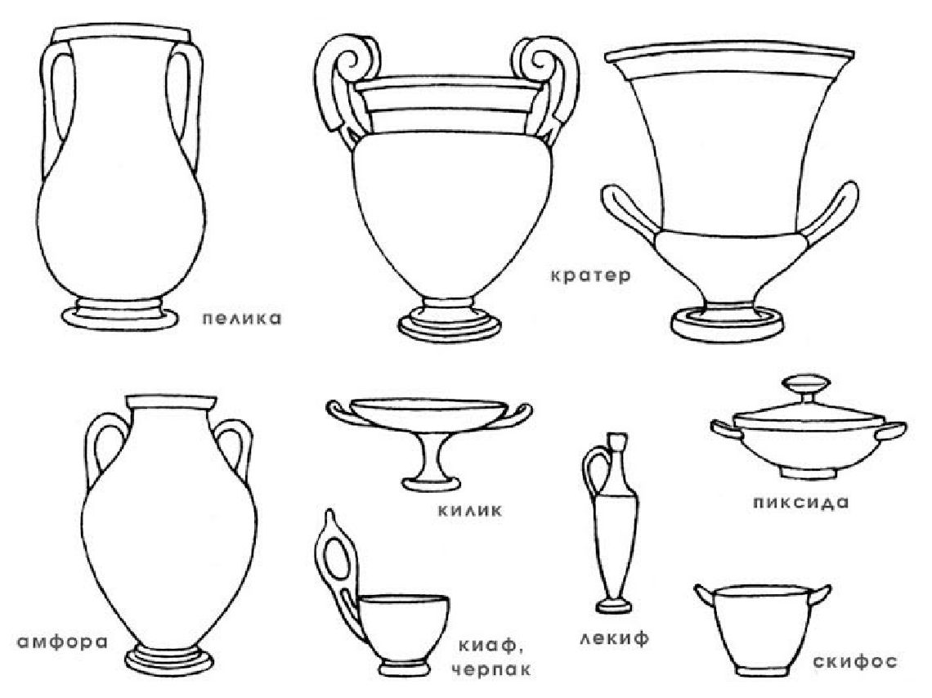

1. Килик в Древней Греции - керамический или металлический сосуд для питья, имеющий вид плоской чаши на ножке или на невысоком поддоне с двумя тонкими горизонтальными ручками. Керамические килики часто расписывались. 2. Кратер - в Древней Греции - керамический, металлический или мраморный сосуд:
- с большим вместительным туловом;
- с широким горлом;
- с двумя ручками и ножкой;
- служащий для смешивания вина с водой. Керамические кратеры украшались росписями, металлические - рельефами. 3. Лекиф —древнегреческая ваза, предназначенная для хранения оливкового масла, которая также использовалась как погребальный дар в V в. до н. э. Характерными чертами лекифа являются узкое горлышко и небольшая ножка.

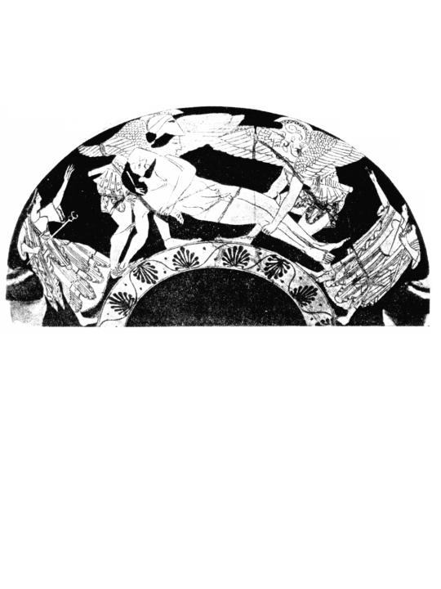Килик с изображением перенесением тела Мнемнона. Краснофигурный стиль. Последняя четверть VI века до н. э

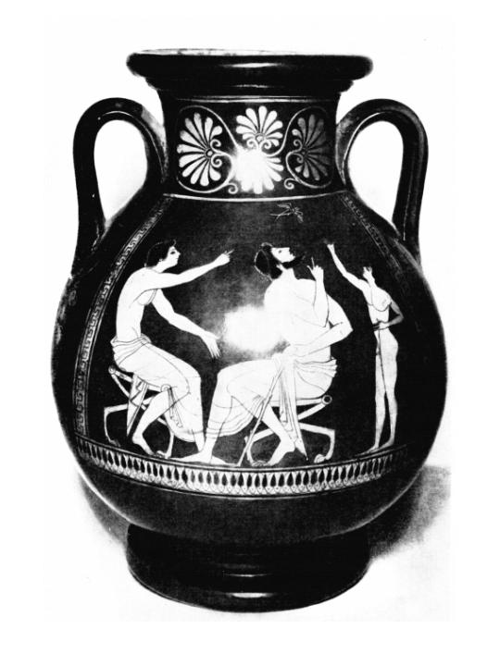

Пелика с изображением первой ласточки. Строгий стиль. Конец VI-первая половина V века до н.э

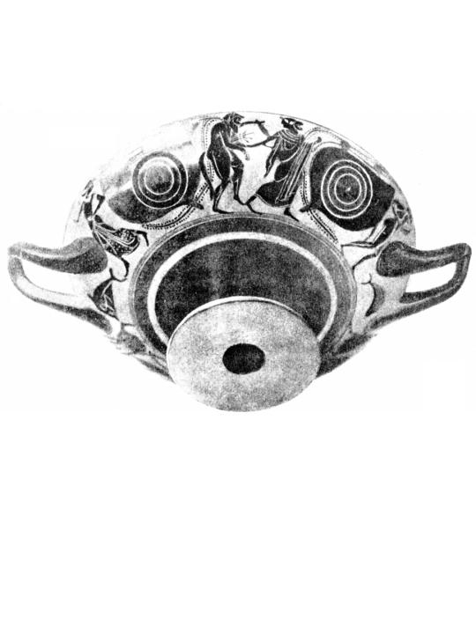

Чернофигурный килик с изображением глаз

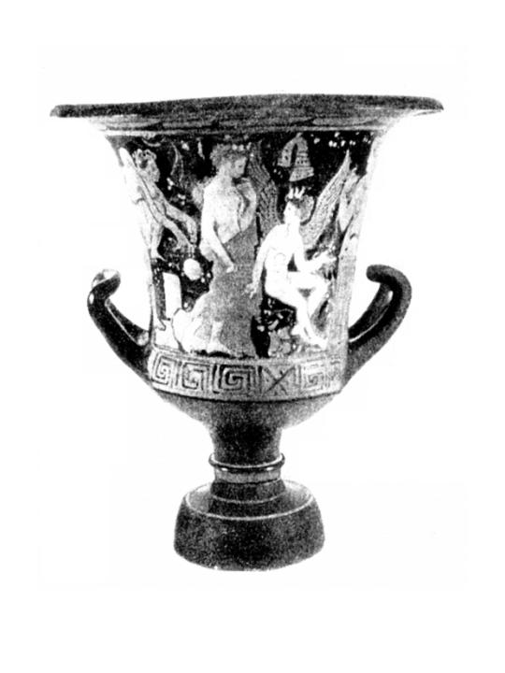

Краснофигурный кратер. IV век до н. э

